ТРЕБОВАНИЯ К ОФОРМЛЕНИЮ ДОКУМЕНТОВ,
ПРЕДСТАВЛЯЕМЫХ В РЕГИСТРИРУЮЩИЙ ОРГАН

I. Общие требования к оформлению представляемых документов
1.1. Форма заявления, уведомления или сообщения (далее - заявление) заполняется с использованием программного обеспечения либо вручную.
Печать знаков при использовании для заполнения формы заявления программного обеспечения должна выполняться заглавными буквами шрифтом Courier New высотой 18 пунктов.
Заполнение формы заявления вручную осуществляется чернилами черного цвета заглавными печатными буквами, цифрами и символами по следующему образцу:
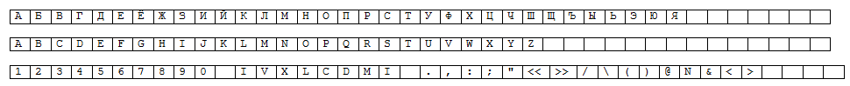
1.2. Каждому показателю в форме заявления соответствует одно поле, состоящее из определенного количества знакомест.
Исключение составляют показатели, значениями которых являются дата, числа в виде простой или десятичной дроби (в том числе проценты), а также показатели, в которых указываются денежные единицы, коды по Общероссийскому классификатору видов экономической деятельности.
1.3. Для указания даты используются по порядку слева направо три поля, разделенные знаком "." ("точка"): день (поле из двух знакомест), месяц (поле из двух знакомест) и год (поле из четырех знакомест). При этом день и месяц с первого по девятый указываются двумя цифрами - 01, 02, 03 и так далее.
Образец заполнения: дата 1 февраля 2012 г.
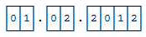
1.4. Простой или десятичной дроби соответствуют два поля, разделенные в первом случае знаком "/" ("косая черта"), во втором - знаком "." ("точка"). Первое поле соответствует числителю правильной дроби (целой части десятичной дроби), второе - знаменателю правильной дроби (дробной части десятичной дроби). При этом первое поле выравнивается по правому краю, второе - по левому.
Образцы заполнения:
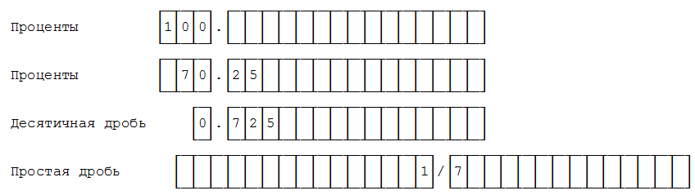
1.5. Для показателя, выраженного в денежных единицах (размер уставного (складочного) капитала, уставного (паевого) фонда, номинальная стоимость доли), используются два поля, разделенных знаком "." ("точка"). В первом поле указывается значение показателя, состоящее из целых денежных единиц, во втором - из части денежной единицы. При этом первое поле выравнивается по правому краю, второе - по левому. В случае если показатель состоит из целых денежных единиц, второе поле (после точки) не заполняется.
Образцы заполнения:
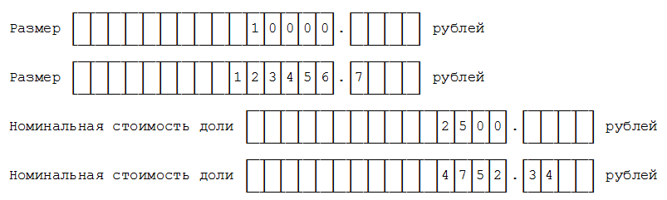
1.6. Для показателя, значением которого является код по Общероссийскому классификатору видов экономической деятельности, используются три поля, разделенные знаком "." ("точка"). Заполнение показателя осуществляется слева направо в соответствии с цифровым значением кода по Общероссийскому классификатору видов экономической деятельности ОК 029-2001 (КДЕС Ред. 1). При этом указывается не менее четырех цифровых знаков кода.
Образец заполнения:
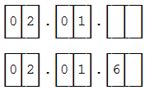
1.7. Показатели, содержащие цифровое обозначение, за исключением показателей, указанных в пунктах 1.3 - 1.6 настоящих Требований, заполняются слева направо, начиная с крайнего левого знакоместа.
1.8. При заполнении показателя "серия и номер документа" при наличии в документе серии и номера сначала указывается серия, а затем через пустое знакоместо - номер. При наличии в серии и/или номере документа пробела, при заполнении такого реквизита пробел отображается в виде пустого знакоместа.
Образец заполнения серии и номера паспорта гражданина Российской Федерации:
1.8. При заполнении показателя "контактный телефон" номер телефона указывается без пробелов и прочерков. Номер стационарного телефона указывается с междугородным телефонным кодом. Каждая скобка и знак "+" указывается в отдельном знакоместе.
Образец заполнения номера стационарного телефона:
Образец заполнения номера мобильного телефона:
1.9. Текстовые поля формы заявления заполняются слева направо, начиная с крайнего левого знакоместа.
При написании текстового значения, состоящего из нескольких слов либо слов, цифр, знаков, которые должны быть написаны слитно, пустое знакоместо между такими словами (цифрами, символами) оставаться не должно.
При написании текстового значения, состоящего из нескольких слов либо слов, цифр, символов, между словами (цифрами, символами), которые должны быть написаны раздельно, должно оставаться одно пустое знакоместо.
Если текстовое значение не помещается на одной строке текстового поля, состоящего из нескольких строк, написание текстового значения осуществляется с учетом следующего:
а) в конце строки указывается столько символов (букв, цифр, знаков), сколько поместится в оставшихся знакоместах, а остальные символы заполняются с крайнего левого знакоместа следующей строки. Знак переноса в слове при этом не ставится:
Образцы написания наименования юридического лица:
Открытое акционерное общество "РомашкаПлюс-7"
Открытое акционерное общество "Ромашка Плюс-7"
Открытое акционерное общество "Ромашка-Плюс7"
б) слово или несколько слов, цифра, знак переносятся на следующую строку. При этом оставшиеся пустыми на предыдущей строке знакоместа определяются как одиночный пробел.
Образцы написания наименования юридического лица:
Открытое акционерное общество "Ромашка Плюс-7"
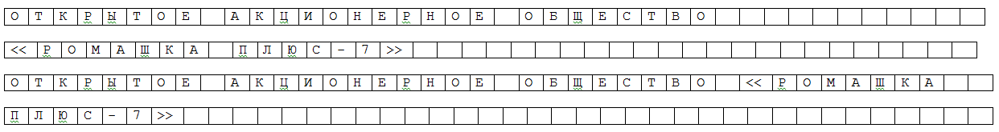
в) если слово (цифра, знак) закончилось на последнем знакоместе строки, то написание следующего слова (цифры, знака), которое пишется раздельно с предыдущим словом (цифрой, знаком), начинается со второго знакоместа следующей строки, а первое знакоместо остается незаполненным (пустым).
Образец написания наименования юридического лица:
Общество с ограниченной ответственностью "Ромашка-Плюс 7"
Допускается заполнение текстового поля с использованием одновременно нескольких указанных в настоящем пункте способов написания текстового значения.
1.10. Наличие в заявлении исправлений, дописок (приписок) не допускается.
1.11. Незаполненные листы, а также полностью не заполненные страницы многостраничных листов формы заявления в состав представляемого в регистрирующий орган заявления не включаются.
1.12. После заполнения необходимых листов формы заявления и его комплектования с учетом положений пункта 1.11 настоящих Требований проставляется сквозная нумерация страниц в поле "Стр.", расположенном в верхней части листа формы заявления. Показатель номера страницы, имеющий три ячейки, записывается следующим образом: для первой страницы - 001, для, например, шестнадцатой - 016.
1.13. При распечатывании формы заявления для заполнения вручную или при распечатывании заполненной с использованием программного обеспечения формы заявления отражение информации об утверждении формы (в верхнем правом углу первого листа формы заявления) не требуется.
1.14. Цвет шрифта заявления, подготовленного с использованием программного обеспечения, при распечатывании на принтере должен быть черного цвета.
1.15. При распечатывании заявления на принтере допускается отсутствие обрамления для заполненных и незаполненных знакомест. При этом изменение расположения полей и размеров знакомест не допускается.
1.16. Форма заявления может заполняться с использованием программного обеспечения, предусматривающего при распечатывании вывод на страницах заявления двумерного штрих-кода.
1.17. Двусторонняя печать заявления и иных представляемых в регистрирующий орган документов, изготовленных юридическим лицом, физическим лицом, регистрируемым или зарегистрированным в качестве индивидуального предпринимателя, крестьянским (фермерским) хозяйством не допускается.
1.18. Заявление удостоверяется подписью уполномоченного лица (заявителя).
Заявление может быть удостоверено подписями нескольких заявителей. При этом лист заявления "Сведения о заявителе" заполняется в отношении каждого заявителя и подписывается указанным лицом.
Подлинность подписи заявителя (подписей заявителей) на заявлении должна быть засвидетельствована в нотариальном порядке, за исключением случая, предусмотренного абзацем четвертым настоящего пункта.
Свидетельствование подписи физического лица, регистрируемого или зарегистрированного в качестве индивидуального предпринимателя, а также главы крестьянского (фермерского) хозяйства на заявлении в нотариальном порядке не требуется в случае, если указанное физическое лицо представляет документы непосредственно в регистрирующий орган и предъявляет одновременно документ, удостоверяющий личность.

